附件1
正方教务管理系统个人信息录入方法
第一步：打开正方教务管理系统：
http://oaa.fitedu.net/jwglxt/xtgl/index_initMenu.html，使用个人账号登陆系统，用户账号为学号密码为学生本人学期初设置的密码。（忘记的同学可以找教学秘书重置）
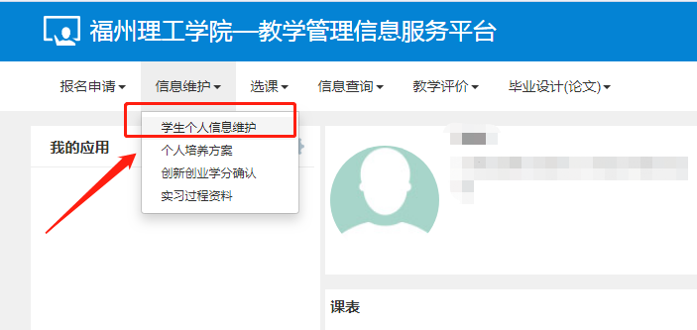
第二步：点击“信息维护”，选择“学生信息维护”，进入个人信维护息窗口，点击“申请”。
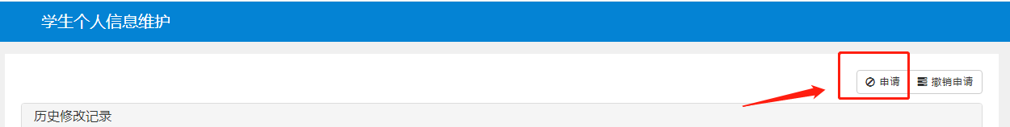
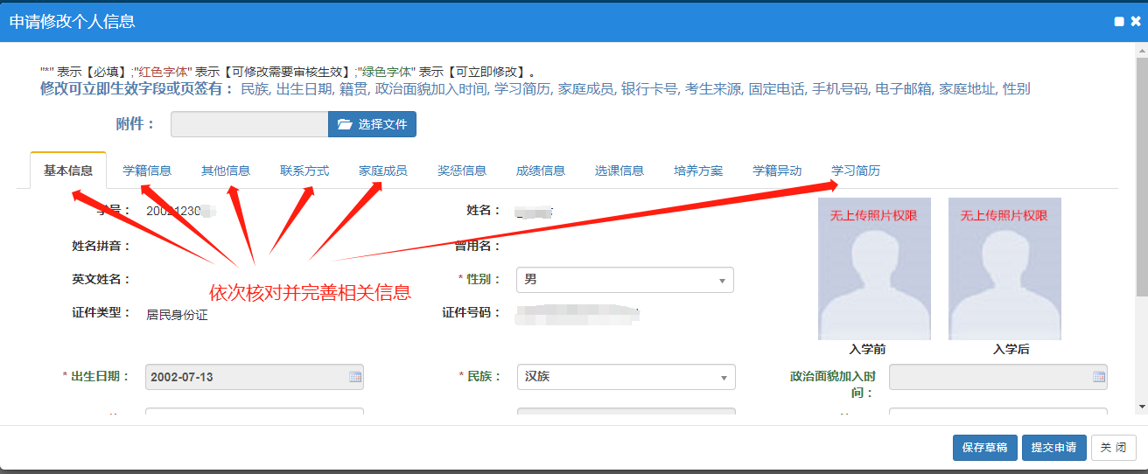
第三步：依次点击以下模块，核对其中相关学籍信息，并完善个人信息。其中家庭成员模块只需填写2人，否则无法保存。（注意：绿色字体的信息有误的可自行修改，红色字体的信息有误的可提交申请经审核后可修改。）
第四步：点击“学习简历”，进入学习简历窗口，按下图步骤填写个人学习经历。起讫年月格式为：2012-09-2015-06，证明人填校长或班主任名字，学习经历从小学开始填写。填完一行增加一行。
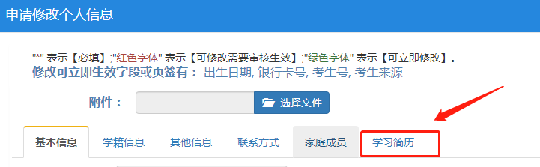
第五步：学习简历填写完整后，检查信息核查无误后，点击“提交申请”。

